Муниципальное дошкольное образовательное учреждение
«Детский сад комбинированного вида №2»
города Сертолово Ленинградской области.

КОНСУЛЬТАЦИЯ ДЛЯ РОДИТЕЛЕЙ НА ТЕМУ:
«Агрессия и неприличные слова в жизни ребенка»

Агрессия и неприличные слова в жизни ребенка

Вас беспокоит, когда ваш двухлетний ребенок тянет другого за волосы? Когда четырехлетний сорванец угрожает вам игрушечным пистолетом? Когда, смеясь, трехлетки награждают друг друга самыми неприличными словами и выражениями и думают, что это очень остроумно и смело? Некоторые родители считают, что эти агрессивные действия необходимо немедленно пресекать. Так ли это необходимо?

Ребенок учится контролировать свои агрессивные инстинкты самостоятельно

Цивилизация была бы невозможна, если бы люди не научились контролировать свою агрессию. Ребенок самостоятельно научится укрощать свой гнев шаг за шагом по мере взросления. И добрые взаимоотношения с домочадцами будут играть в этом становлении не последнюю роль.
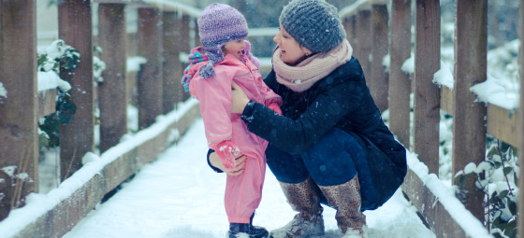
Представьте себе последовательную трансформацию агрессивных инстинктов ребенка. Новорожденный, чувствуя голод, зол на весь мир, призывно крича. Годовалый ребенок, рассердившись, может ударить. В полтора года ребенок несколько сдержит свой гнев, но отведет душу, затоптав ногами. Двухлетний малыш, не колеблясь, ударит по голове лопаткой того, кто отнял у него игрушку. Четырехлетка будет немного вежливее: первые пять минут он попытается переубедить обидчика, а дальше — как пойдет...дети справляются с
с гневом по-разному, часто переводя свои бушующие чувства в игру. Например, малыш направляет на вас игрушечное ружье и говорит: «Пиф-паф, я тебя убил!». Не надо ругать его за это или говорить, что это не хорошо. Он уже знает, что причинять боль близким людям очень плохо, но это шуточное «убийство» поможет ему «отвести душу» и успокоиться.

Игра в «войнушку»

Надо понимать, что давать выход гневу необходимо. Накапливаясь, он может проявиться весьма бурно и не лицеприятно. Мы кричим, но не рукоприкладствуем; мы может разбить тарелку, но никогда не ударим человека; мы станем считать до десяти, прежде чем выскажем свои негативные эмоции. Почему же мы запрещаем детям найти свой путь для выхода агрессивных эмоций?

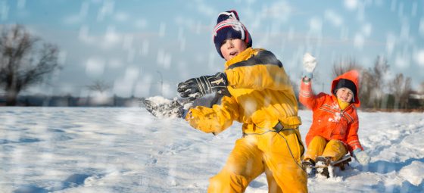

Как бы парадоксально это ни звучало, но ребенок, который играет со сверстниками в войну, скорее вырастет более уравновешенным и добрым человеком, чем тот, который накапливает враждебные чувства, никак их не высказывая.
Мальчики 6-10 лет играют в жестокие игры более организованно. Играя в «войну» или «казаки-разбойники», они делятся на команды, устанавливают правила. Мальчиков постарше уже не удовлетворяют игры. Их заменяют спорт, организованные соревнования, дебаты и тому подобные занятия. Для этих видов деятельности тоже нужны агрессивные эмоции, но они очень строго подчинены множеству правил и условностей. Если двухлетний ребенок бьет другого по голове, или четырехлетний малыш делает вид, что стреляет в вас из ружья, или девятилетний подросток с удовольствием читает рассказы о войне, то они проходят через необходимые стадии развития и укрощения своих инстинктов. Очень важно пережить верно этот этап, ведь от его результатов зависит дальнейшее становление ребенка в жизни.

Нецензурные слова

Бывает, что в 3-4 года ребенку нравится повторять ругательства. Еще до того, как самому начать употреблять «плохие» слова, он уже хорошо осведомлен, что эти выражения неприличные. Но дети есть дети, и беря пример с ребят постарше или взрослых, они повторяют эти слова, чтобы показать, что они уже сами большие и не боятся быть «крутыми». Реакция родителей в подобной ситуации обычно одинаковая: они пребывают в шоке, когда слышат ругательства из уст своего «невинного младенца».

Как же должны поступать хорошие родители?

Не падать в обморок и не подавать виду, что вы шокированы — лучший вариант. Многие дети после бурной реакции взрослых на нецензурную брань продолжат ругаться, надеясь вызвать тот же эффект. А другие, которым запретили повторять дурные слова под угрозой наказания, станут употреблять их вне дома. На застенчивого малыша наказание родителей произведет слишком сильное впечатление, он расстроится и станет избегать общества детей, от которых он услышал неприличные слова.
Когда вы показываете ребенку, что, произнося определенные слова, он приобретает суперспособность шокировать собеседника, это то же самое, если бы вы дали ему заряженный пистолет и сказали: «Только ты, пожалуйста, не стреляй больше».

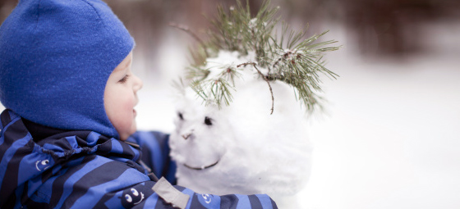
Но и сидеть и молча, слушая, как ваш ребенок ругается, тоже нельзя. Как вариант, вы можете серьезно и спокойно сказать ему, что большинству людей — и вам в том числе — не нравится слышать такие слова. И что вы не хотите, чтобы он их употреблял.

Излишняя детская застенчивость

Если ребенок до 2 лет почти не бывал в обществе других детей, то, возможно, вы столкнетесь с проблемой застенчивости. Малыш будет позволять другим детям обижать его, забирать игрушки, доминировать. В ответ он будет либо стоять в замешательстве, либо бежать к маме жаловаться.
В большинстве случаев это временное явление, вызванное отсутствием опыта. Если ребенок будет регулярно общаться с другими детьми, он научится сердиться и отстаивать свои права.
Вы ни в коем случае не должны вмешиваться в сложившуюся ситуацию: спокойно предоставьте ребенку самому разобраться в конфликте на площадке или в садике. Если один из детей всегда пристает к вашему ребенку и подавляет его, разумнее будет отказаться от общества забияки на месяц-два. В другой обстановке, среди других детей, храбрость вернется к вашему малышу.

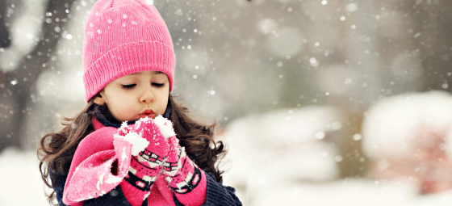

Если ребенок кусается

Годовалый малыш может укусить мать. Это естественно: у него прорезаются зубки и ему хочется кусать. Если он сердится на маму или устал, ему тем более хочется кусаться. Он может кусать и других детей, в шутку или со зла. Вы можете помочь малышу, намазав ему десны специальной мазью, приласкав и успокоив. После 2-2,5 лет все зависит от того, насколько часто ребенок кусается и как он себя ведет в целом. Если ребенок чувствует себя несчастным или большую часть времени нервничает и при этом кусает других детей без всякой очевидной вам причины, значит что-то не в порядке.
Годовалый малыш может укусить мать. Это естественно: у него прорезаются зубки и ему хочется кусать. Если он сердится на маму или устал, ему тем более хочется кусаться. Он может кусать и других детей, в шутку или со зла. Вы можете помочь малышу, намазав ему десны специальной мазью, приласкав и успокоив. После 2-2,5 лет все зависит от того, насколько часто ребенок кусается и как он себя ведет в целом. Если ребенок чувствует себя несчастным или большую часть времени нервничает и при этом кусает других детей без всякой очевидной вам причины, значит что-то не в порядке.
Возможно, с ним слишком строги в садике, постоянно его одергивают, так что ребенок все время находится в состоянии нервного напряжения. Возможно, он слишком редко бывает с другими детьми и воображает, что они представляют для него опасность. Может быть, он ревнует к новорожденному, недавно появившемуся дома, и переносит свой страх и недоброжелательность на других детей. Если вы сами не можете определить причину и пути решения проблем, это не значит, что нужно закрыть на нее глаза и разрешить ребенку быть жестоким с другими детьми. Излишнюю агрессивность необходимо сдерживать: сделать замечание, удержать ребенка от действия. Если же агрессивность малыша не поддается контролю, то нужно искать ее причины в окружении ребенка и лучше вместе со специалистом.

Социальная сеть работников образования nsportal.ru.

